○上天草市地域おこし協力隊設置要綱
平成25年３月29日告示第24号
改正
平成28年10月24日告示第82号
令和２年６月22日告示第72号
上天草市地域おこし協力隊設置要綱
（設置）
第１条 人口減少及び高齢化等の進行が著しい本市において、地域づくり活動に意欲のある地域外の人材を積極的に誘致し、その定住及び定着を図り、もって地域力の維持・強化に資するため、地域おこし協力隊推進要綱（平成21年３月31日付総行応第38号総務事務次官通知）に基づき上天草市地域おこし協力隊（以下「地域おこし協力隊」という。）を設置する。
（地域おこし協力隊の活動）
第２条 地域おこし協力隊は、地域力の維持・強化に資する次に掲げる活動を行う。
(１) 地域おこしの支援
(２) 農林水産業への従事
(３) 環境保全活動
(４) 住民の生活支援
(５) その他市長が必要と認める活動
（地域おこし協力隊員）
第３条 地域おこし協力隊の隊員（以下「隊員」という。）は、次に掲げる要件の全てを満たす者のうちから、市長が委嘱する。
(１) 生活の拠点を３大都市圏をはじめとする都市地域等から上天草市内へ移し、住民票を異動させた者（上天草市内において異動した者及び委嘱を受ける前に既に上天草市内に定住し、又は定着している者を除く。）
(２) 過疎地域の活性化に意欲があり、地域になじむ意思のある者
(３) 普通自動車免許を有している者
（隊員の委嘱期間等）
第４条 隊員の委嘱期間は、委嘱の日から当該委嘱の日の属する年度の末日までとする。ただし、最初の委嘱の日から３年を超えない範囲内で再委嘱することができるものとする。
２ 市長は、隊員が次の各号のいずれかに該当するときは、隊員の委嘱を取り消すことができる。
(１) 法令若しくは隊員の義務に違反し、又は活動を怠ったとき。
(２) 心身の故障のため、活動の遂行に支障があり、又はこれに堪えないとき。
(３) 自己の都合により、退任願い（様式第１号）を提出したとき。
(４) 活動に必要な適格性を欠くとき。
(５) 隊員としてふさわしくない非行があったとき。
(６) 協議なく住所を移したとき。
（隊員の身分及び活動形態等）
第５条 市長は、隊員に活動拠点地区を中心とする地域おこし活動の対価として、予算の範囲内で報償費を支給するものとする。ただし、市との雇用契約は結ばないものとする。
２ 隊員は、市の指示及び活動拠点地区で活動する各団体等と協議の上活動を行わなければならない。
３ 隊員の活動報償費は、月額20万円とする。
４ 隊員の活動時間は、１日当たり７時間45分とし、週38時間45分とする。
５ 隊員は、活動の状況について、その概要を活動日誌（様式第２号）に記録しなければならない。
６ 隊員は、前項の活動日誌を添付の上、毎月10日までに前月分の活動内容を活動報告書（様式第３号）により市長に報告しなければならない。
（活動に関する経費）
第６条 市長は、第２条に規定する活動に必要な経費を予算の範囲内で支給するものとする。ただし、１品の取得価格が１万円以上の備品については、その所有権は市に帰属するものとする。
（秘密を守る義務）
第７条 隊員は、活動上知り得た秘密を漏らしてはならない。その職を退いた後も、また、同様とする。
（市の役割）
第８条 市は、地域おこし協力隊の活動が円滑に実施できるように、次の各号に掲げることを行うものとする。
(１) 地域おこし協力隊の年間事業計画の作成
(２) 活動に関するコーディネート
(３) 協力隊活動状況の周知
(４) 活動終了後の定住支援
(５) その他地域おこし協力隊の円滑な活動に必要なこと。
（委任）
第９条 この要綱に定めるもののほか、必要な事項は、市長が別に定める。
附 則
この要綱は、平成25年４月１日から施行する。
附 則（平成28年10月24日告示第82号）
この要綱は、平成28年10月24日から施行する。
附 則（令和２年６月22日告示第72号）
この要綱は、告示の日から施行し、改正後の第５条第３項の規定は、令和２年４月１日から適用する。
様式第１号（第４条関係）
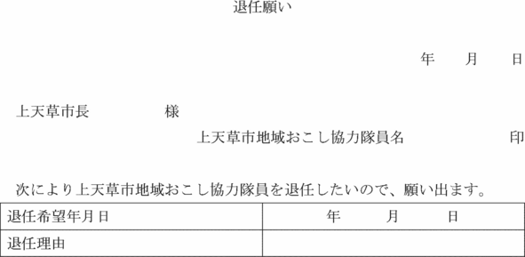
様式第２号（第５条関係）
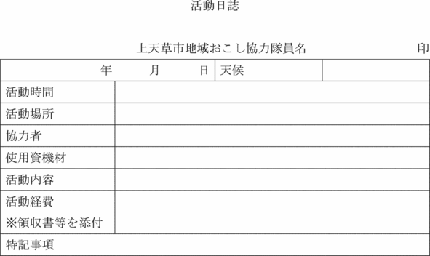
様式第３号（第５条関係）
